Dentro de la Informática, la metodología para la solución de problemas es la parte medular de la disciplina.

¿Qué es un problema? ¿Y cómo solucionarlo?

Un problema se conceptualiza como un cuestionamiento que requiere una solución. Existen distintos tipos de ellos: matemáticos, sociales o filosóficos. Un aspecto importante en la solución de un problema es su comprensión.

Un error común es iniciar inmediatamente la escritura del ***programa*** en el lenguaje de programación sin dar tiempo a un análisis por lo que se corre el riesgo de construir algo ineficiente.

Las herramientas más conocidas para su especificación son: el pseudocódigo y el ***diagrama de flujo***. Es un proceso conformado por ciertos elementos, tales como: datos (elementos de entrada), trabajo de la solución (proceso) y resultado (salida).La mayoría de los problemas pueden ser resueltos por diferentes algoritmos. No necesariamente la primera solución es la mejor opción.

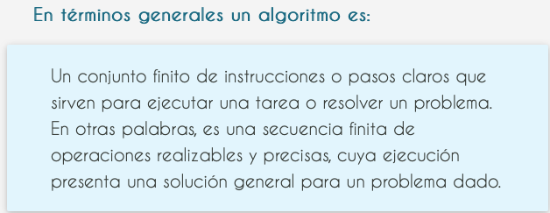

Por ello debe ser: claro, preciso, general, finito y capaz de resolver el problema en cuestión.

Es necesario que estés consciente de que no hay una sola forma de diseñar algoritmos, como el ser humano tiene diferentes formas de pensar para dar solución a sus problemas por diferentes caminos y lograr el mismo resultado.

Un ejemplo muy sencillo de un algoritmo:

